企业级人工智能标注、训练、管理平台

概要设计

沈德华

2021年12月30日星期四

**更改履历**

|  |  |  |  |  |  |  |  |
| --- | --- | --- | --- | --- | --- | --- | --- |
| 版本号 | 更改时间 | 更改的图表和章节号 | 状态 | 更改简要描述 | 更改申请编号 | 更改人 | 批准人 |
| V1.0 | 2021-12-31 | 所有 | N | 初始版本 |  |  |  |
|  |  |  |  |  |  |  |  |
|  |  |  |  |  |  |  |  |
|  |  |  |  |  |  |  |  |
|  |  |  |  |  |  |  |  |
|  |  |  |  |  |  |  |  |
|  |  |  |  |  |  |  |  |

注：状态可以为N-新建、A-增加、M-更改、D-删除。

目录

目录 I

1 简介 1

1.1 目的 1

1.2 范围 1

1.3 术语和缩略语 1

1.4 参考资料 1

2 需求分析 2

2.1 用例图 2

3 系统架构 3

3.1 设计要求 3

3.2 总体架构 3

3.3 业务架构 4

3.4 数据架构 5

3.5 应用架构 6

3.6 技术架构 8

4 功能设计 10

4.1 用户登录 10

4.1.1 功能要点 10

4.1.2 使用流程 10

4.1.3 界面设计 11

4.2 Dashboard 11

4.2.1 功能要点 12

4.2.2 界面设计 12

4.3 人工标注 12

4.3.1 功能要点 12

4.3.2 使用流程 13

4.3.3 界面设计 14

4.4 训练管理 15

4.4.1 功能要点 15

4.4.2 界面设计 16

4.5 数据集管理 17

4.5.1 功能要点 17

4.5.2 界面设计 18

4.6 用户管理 19

4.6.1 功能要点 19

4.6.2 界面设计 20

4.7 出错页 21

4.7.1 功能要点 21

4.7.2 界面设计 21

5 数据结构设计 23

5.1 图片标记数据的JSON标准 23

5.2 后端主要数据表设计 23

5.2.1 概览 23

5.2.2 数据表字典设计 24

6 系统环境 28

6.1 开发环境 28

6.2 SERVER 28

6.3 CLIENT 28

# 简介

## 目的

根据有关各方所提需求编写，提供给详细设计报告使用。使用者包括软件项目经理，分析人员，设计人员以及开发和测试人员等。

## 范围

产品线内部。

## 术语和缩略语

|  |  |
| --- | --- |
| 术语或缩略语 | 解释 |
|  |  |
|  |  |
|  |  |
|  |  |
|  |  |

## 参考资料

# 需求分析

## 用例图



图2.1-1 用例图

# 系统架构

## 设计要求

* 系统要有跨平台性，满足在WINDOWS、 UNIX、LINUX等不同平台上运行。
* 系统要有可扩展性，满足未来需求的扩展。
* 信息要有安全性，不同的角色获取到的信息是经过过滤的。
* 信息内容要有及时性，使用的内容要包含最新的信息内容。
* 信息反馈要有快速性，在用户提交请求后1秒内返回信息。

## 总体架构



图3.2-1总体架构

企业级人工智能标注及管理平台是一个集拥有人工智能预标注的图像数据标注，训练提交及管理，系统间标签转换等功能为一身的人工智能综合式工作平台。

该系统采用C/S架构，总体可以分为三个层面：

前端Web层：该层负责与用户交互，并将用户的请求处理后提交给服务器端，也负责接受服务器端的返回数据并处理后呈现给用户。

后端SpringCloud层：该层负责处理Web层发回的请求，并维护内部的微服务集群。

外部数据存储层：用于存储原始的ai训练数据模型等。

## 业务架构



图3.3-1业务架构

人工智能所用的训练数据的标注工作呈现出量大，类别多，重复性劳动占比高的特点。为此我们可以采用人工智能预标注，人工复核检查的方式，能有效改善标注工作的流程。

与此同时，该类工作往往需要外包给不同机构或个人进行标注，为此我们需要采用具有权限管理的账户系统。

## 数据架构



图3.4-1数据架构

企业级人工智能标注及训练平台在数据层面可以分为两个大的部分：

平台内部信息存储：包括了平台负责管理的数据集、标签、模型以及对应的数据库等。

外部信息存储：用户自己的数据集、标签等。

## 应用架构



图3.5-1应用架构

企业级人工智能标注及训练平台从功能上来讲主要包括了3个层次的功能：

* 基础管理：为整个搜索平台提供最底层的信息支撑。通过用户管理可以管理用户的账号及密码以及权限；标签信息和图片管理可以管理数据集的标注情况。
* 业务处理：为整个标注及训练平台提供了权限认证、标注管理、与外部训练系统的对接等功能。权限认证为每个用户赋予对应的操作权限，标注管理则是使用数据库管理标注情况；对接功能是使用外部接口提交任务并保留记录。
* 用户服务：通过提供统一的用户界面为客户提供标注及训练管理的功能。

## 技术架构



图3.6-1 技术架构

企业级搜索平台在技术方面总体采用跨平台的Web有关技术实现，在不同的技术区域采用了不同技术平台，具体如下：

* 前端交互：采用React配合Ant Design Pro实现流畅美观、便利的交互系统。
* 后端：采用标准的SpringCloud技术栈。
* 人工智能有关微服务和接口：Python和pytorh作为异构微服务实现。
* 数据库：采用PostgreSQL作为各个微服务的数据库。

# 功能设计

## 用户登录

该功能允许用户进行登录和注册操作

### 功能要点

* 支持新用户注册
* 支持用户登录及登录保持功能

### 使用流程



### 界面设计

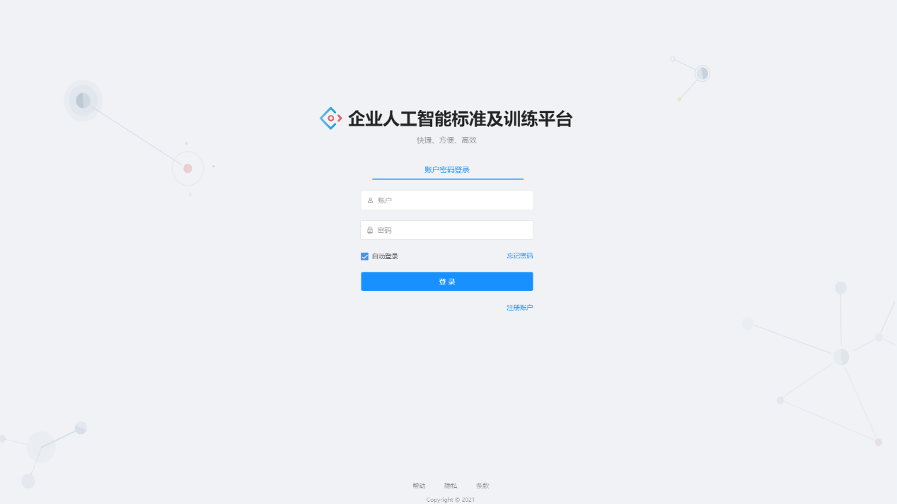

图4.1-1 用户登录界面

图4.1-2 用户注册界面

## Dashboard

对每个用户的标注量进行汇总展示。

### 功能要点

* 展示总标注量
* 展示日均标注量
* 展示每日标注量以及变化曲线

### 界面设计

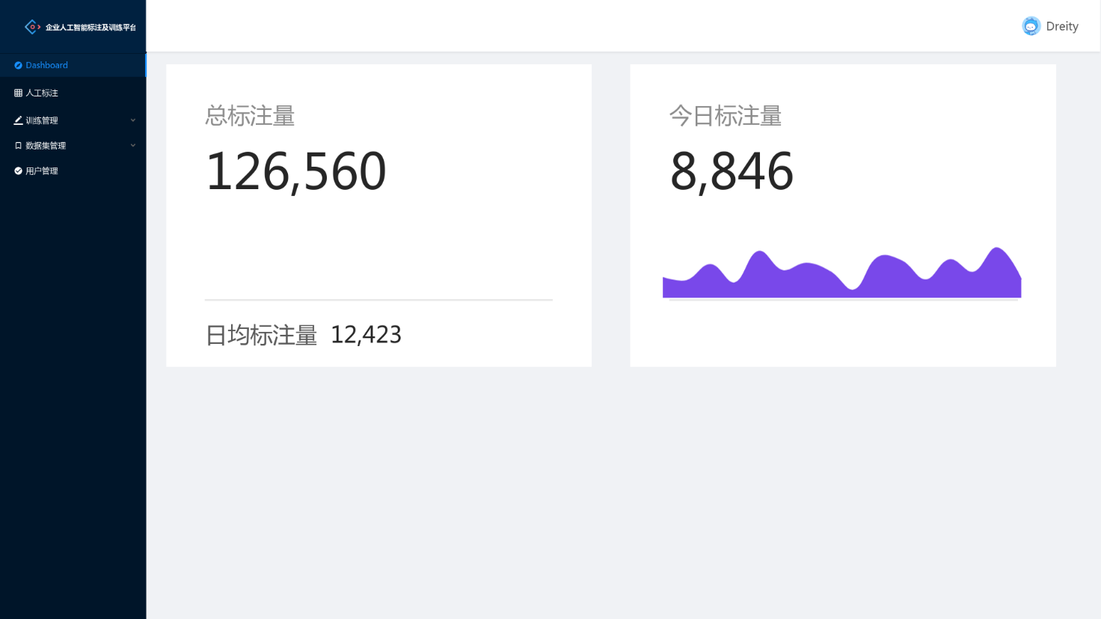

图4.2-1 Dashboard界面

## 人工标注

该功能为系统的主要功能之一，包括了各种各类人工智能图像数据的标注工作。工作流程分为两步：选择要标注的数据集；进行标注工作并提交。

### 功能要点

* 支持根据用户对标注类型的权限进行数据集选择的自动限制功能。
* 支持不同用户同时对同一个数据集进行标注
* 支持调用外部程序提供预标注功能。
* 支持以对标注框形式对图片进行标注。
* 支持以json形式向服务器返回标注结果。

### 使用流程



### 界面设计

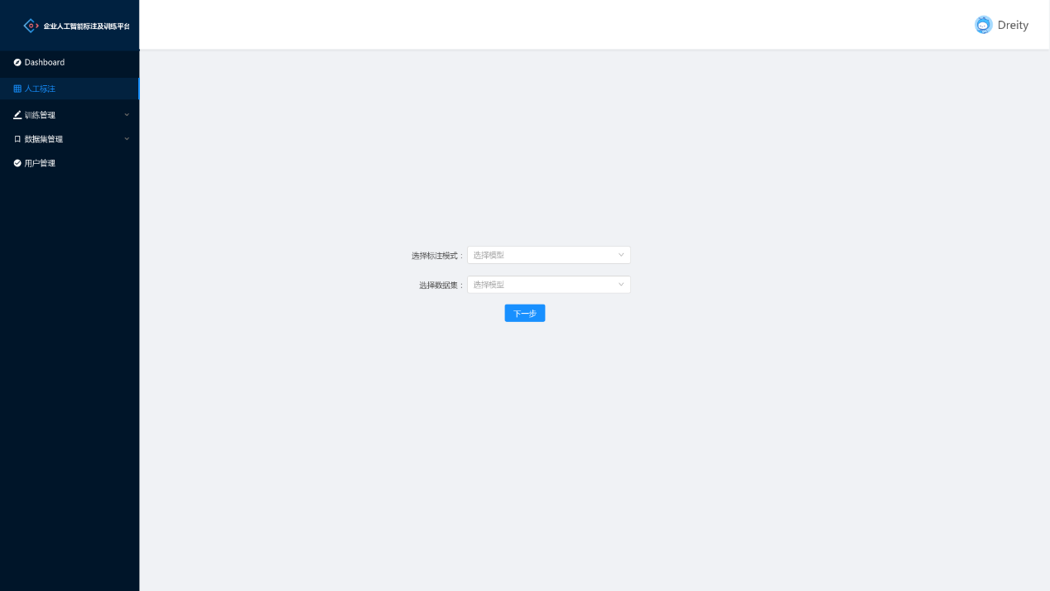

图4.3-1 人工标注选择界面

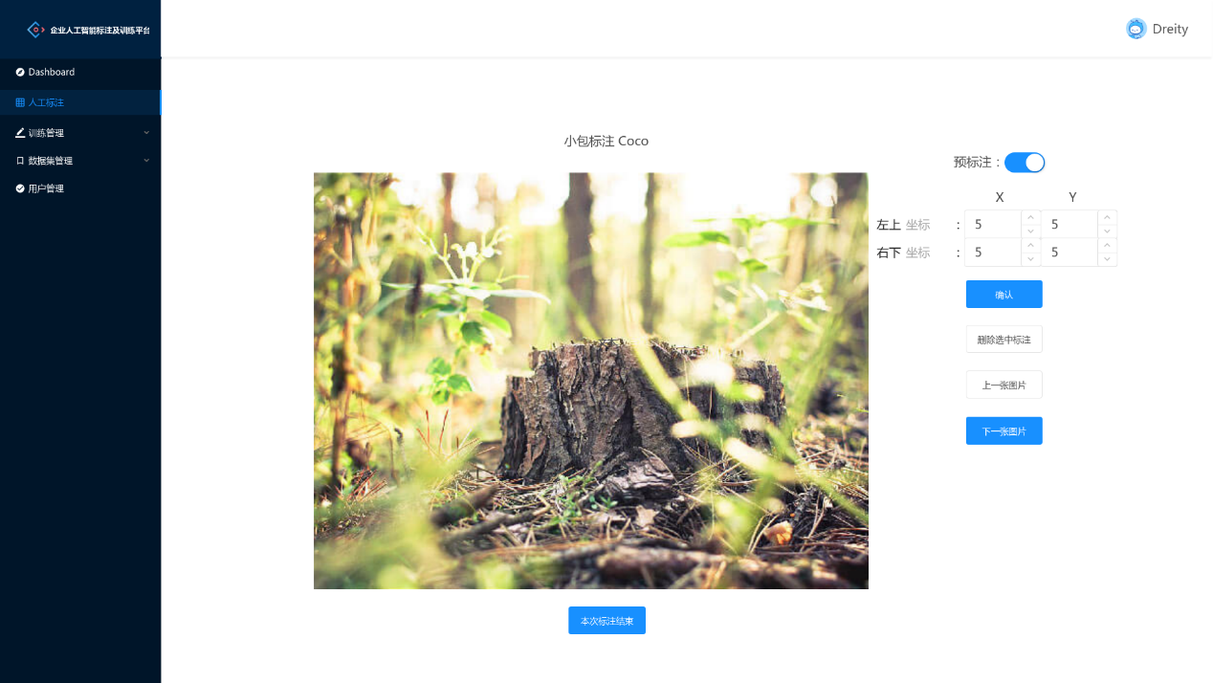

图4.3-2 统一标注界面

## 训练管理

该功能支持训练的提交，进度及完成情况监测，训练的中途中止等功能。

### 功能要点

* 支持有权限的用户允许用户选择模型和数据集并进行提交。
* 支持有权限的用户根据训练端机器的要求选择不同的模型及数据集提供形式。
* 支持有权限的用户根据训练端机器返回的信息显示训练的完成情况。
* 支持有权限的用户用户手工取消正在进行的训练。
* 支持有权限的用户导出训练好的模型。

### 界面设计

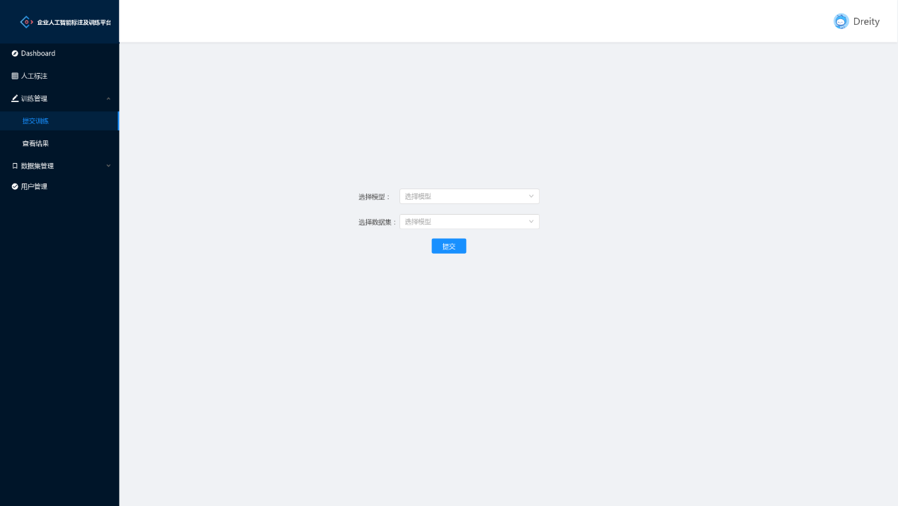

图4.4-1 训练提交界面

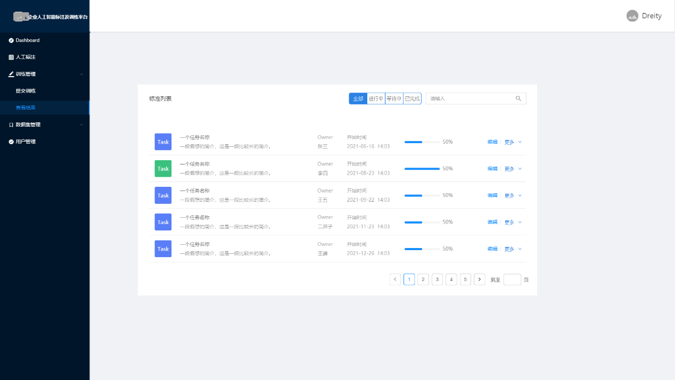

图4.4-2 训练管理界面

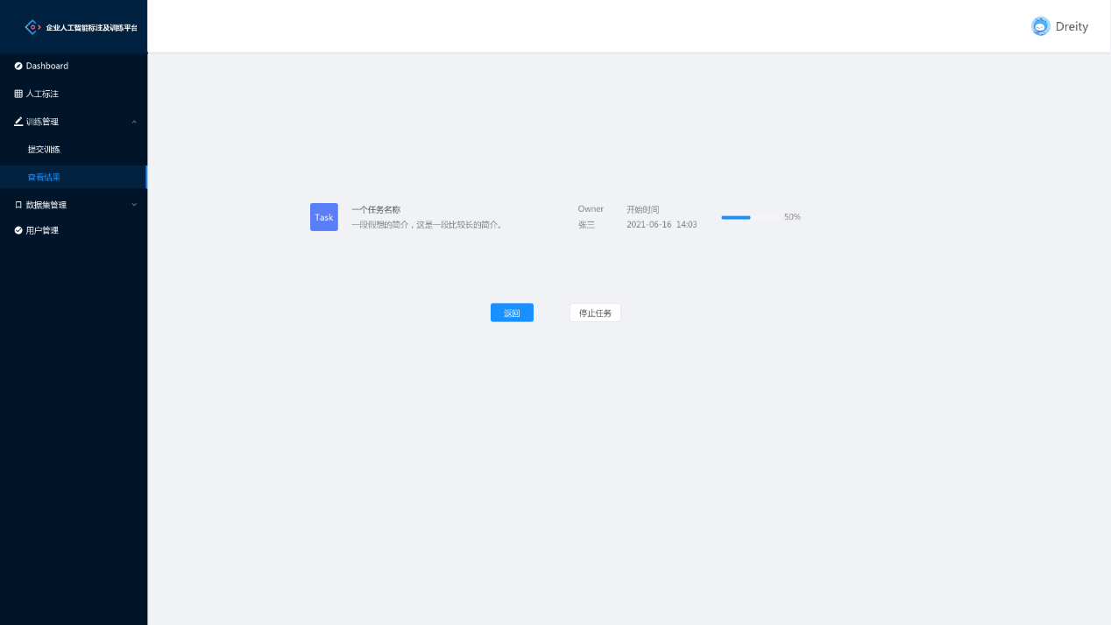

图4.4-3 训练详情查看界面

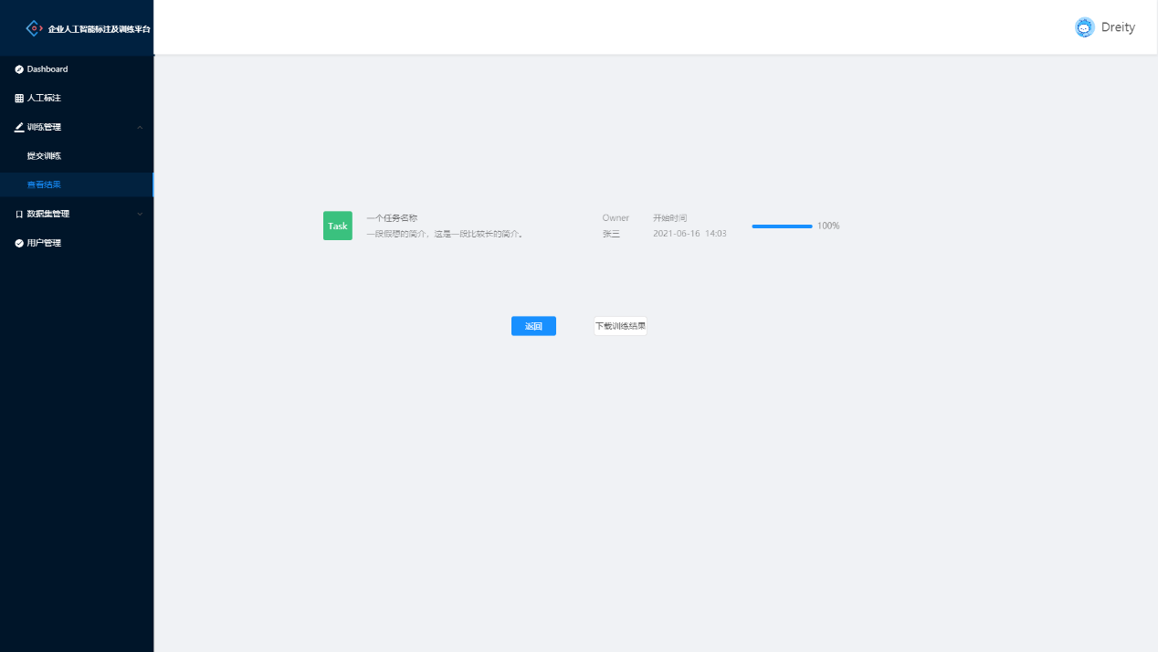

图4.4-4 训练结果下载界面

## 数据集管理

该功能提供了对数据集的导入、导出、标记情况监控、存储管理的功能。

### 功能要点

* 支持有权限的用户对不同格式的数据集及标签的导入功能。
* 支持有权限的用户将系统中已有的数据集导出为不同格式，并支持选择是否包括图片源文件。
* 支持有权限的用户根据数据库监控数据集的标注完成情况。
* 支持有权限的用户对服务器端存储的数据集进行存储管理（手动删除数据集）。

### 界面设计

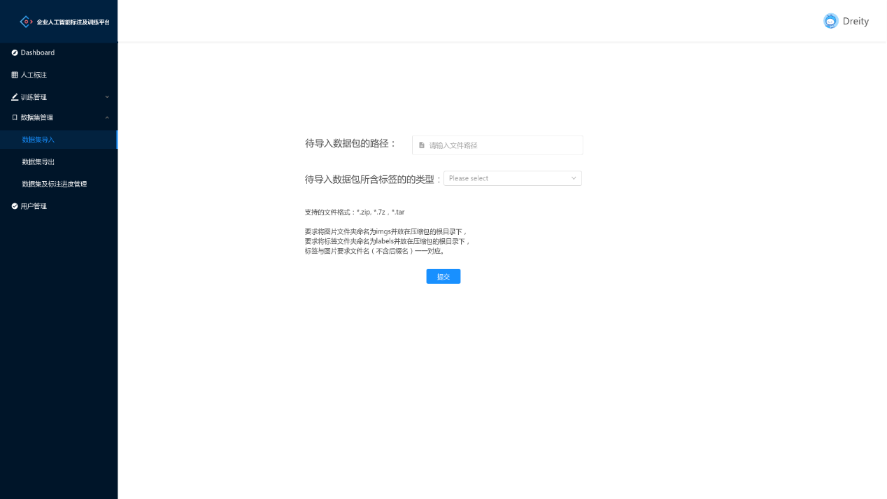

图4.5-1 数据集导入界面

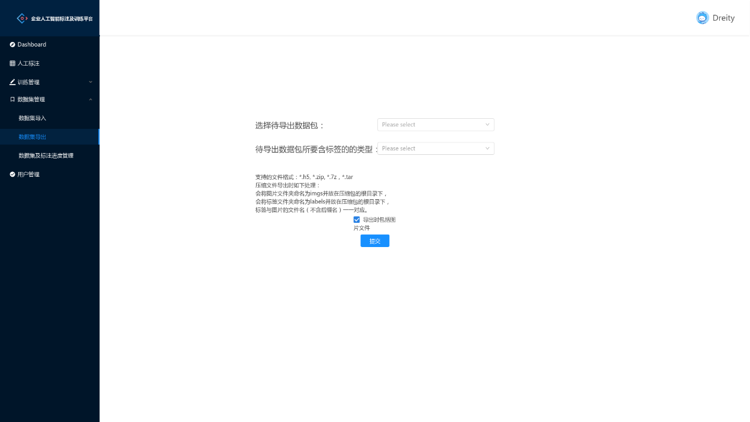

图4.5-2 数据集导出界面

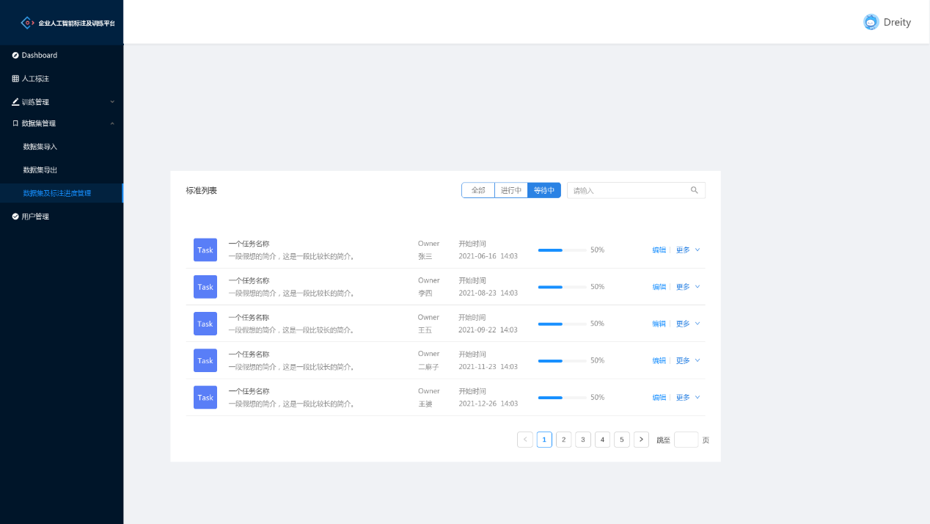

图4.5-3 数据集及标注进度管理界面

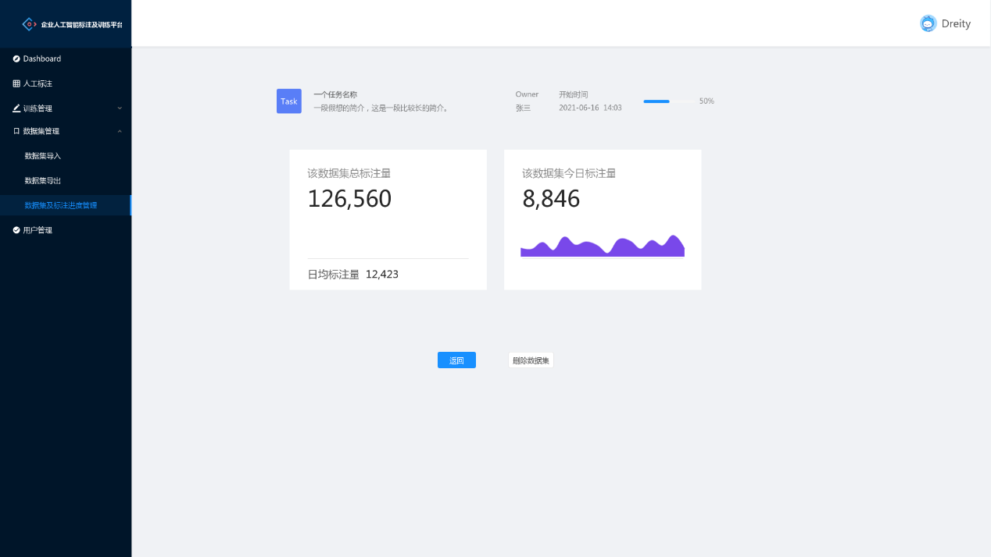

图4.5-4 数据集详情界面

## 用户管理

该功能支持对用户的用户名、密码、权限进行管理。

### 功能要点

* 支持有权限的用户查看用户
* 支持有权限的用户添加用户
* 支持有权限的用户按用户名搜索用户
* 支持有权限的用户修改用户的用户名和密码
* 支持有权限的用户修改用户对不同资源的访问权限

### 界面设计

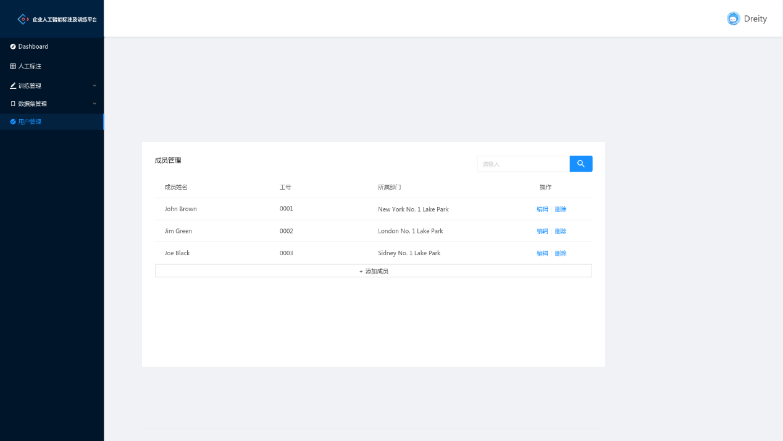

图4.6-1 用户浏览界面

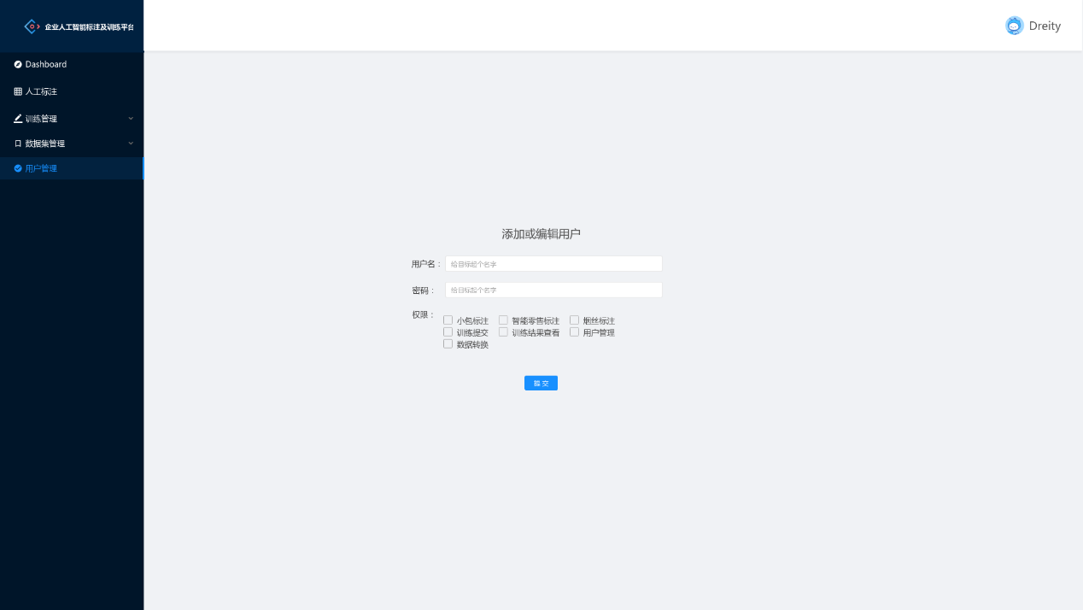

图4.6-2 用户信息编辑界面

## 出错页

本功能支持对错误页面进行提示。

### 功能要点

* 支持404
* 支持403
* 支持500

### 界面设计

图4.7-1 403

图4.7-2 404

图形用户界面

图4.7-3 500

# 数据结构设计

## 图片标记数据的JSON标准

图5.1-1 图片标注的JSON文件格式标准

## 后端主要数据表设计

### 概览

|  |  |
| --- | --- |
| 中文表名 | 英文表名 |
| 小包数据集信息 | PACKET_DATESETS_INFOMATION |
| 烟丝数据集信息 | CUT_TOBACCO_DATESETS_INFOMATION |
| 智慧零售数据集信息 | SMART_RETAIL_DATASETS_INFOMATION |
| 训练信息 | TRAINING_INFOMATION |
| 用户信息 | USERS_INFOMATION |
| 用户权限 | USER_PERMISSIONS |

### 数据表字典设计

#### 小包数据集信息

PACKET_DATESETS_INFOMATION

|  |  |  |  |  |  |  |  |  |
| --- | --- | --- | --- | --- | --- | --- | --- | --- |
| 序号 | 别名 | 数据类型 | 长度 | 标识 | 主键 | 允许空 | 默认值 | 说明 |
| 1 | ID | char | 64 | yes | yes | no | null | 将数据集名字和图片的SHA3-256组合在一起以后取SHA3-256 |
| 2 | DATESET_NAME | text | none | no | no | no | null | 数据集名字，要求同一类型数据集下的不同数据集名字不一样 |
| 3 | PIC_URI | char | 64 | no | no | no | null | 图片文件的SHA3-256信息 |
| 4 | PIC_NAME | text | none | no | no | no | null | 图片文件原本的文件名信息 |
| 5 | LABEDED | boolean | 1 | no | no | no | false | 是否已经有标签 |
| 6 | LABED | JSON | none | no | no | yes | null | 具体的标签的JSON |
| 7 | SURFACE | smallint | 1 | no | no | no | null | 图片对应的烟包的面 |

#### 烟丝数据集信息

CUT_TOBACCO_DATESETS_INFOMATION

|  |  |  |  |  |  |  |  |  |
| --- | --- | --- | --- | --- | --- | --- | --- | --- |
| 序号 | 别名 | 数据类型 | 长度 | 标识 | 主键 | 允许空 | 默认值 | 说明 |
| 1 | ID | char | 64 | yes | yes | no | null | 将数据集名字和图片的SHA3-256组合在一起以后取SHA3-256 |
| 2 | DATESET_NAME | text | none | no | no | no | null | 数据集名字，要求同一类型数据集下的不同数据集名字不一样 |
| 3 | PIC_URI | char | 64 | no | no | no | null | 图片文件的SHA3-256信息 |
| 4 | PIC_NAME | text | none | no | no | no | null | 图片文件原本的文件名信息 |
| 5 | LABEDED | boolean | 1 | no | no | no | false | 是否已经有标签 |
| 6 | LABED | JSON | none | no | no | yes | null | 具体的标签的JSON |

#### 智慧零售数据集信息

SMART_RETAIL_DATASETS_INFOMATION

|  |  |  |  |  |  |  |  |  |
| --- | --- | --- | --- | --- | --- | --- | --- | --- |
| 序号 | 别名 | 数据类型 | 长度 | 标识 | 主键 | 允许空 | 默认值 | 说明 |
| 1 | ID | char | 64 | yes | yes | no | null | 将数据集名字和图片的SHA3-256组合在一起以后取SHA3-256 |
| 2 | DATESET_NAME | text | none | no | no | no | null | 数据集名字，要求同一类型数据集下的不同数据集名字不一样 |
| 3 | PIC_URI | char | 64 | no | no | no | null | 图片文件的SHA3-256信息 |
| 4 | PIC_NAME | text | none | no | no | no | null | 图片文件原本的文件名信息 |
| 5 | LABEDED | boolean | 1 | no | no | no | false | 是否已经有标签 |
| 6 | LABED | JSON | none | no | no | yes | null | 具体的标签的JSON |

#### 训练信息

TRAINING_INFOMATION

|  |  |  |  |  |  |  |  |  |
| --- | --- | --- | --- | --- | --- | --- | --- | --- |
| 序号 | 别名 | 数据类型 | 长度 | 标识 | 主键 | 允许空 | 默认值 | 说明 |
| 1 | ID | char | 64 | yes | yes | no | null | 将数据集名字和提交时间（精确到分钟）组合在一起以后取SHA3-256 |
| 2 | DATESET_NAME | text | none | no | no | no | null | 训练对应的数据集名字 |
| 3 | MODEL_URI | char | 64 | no | no | no | null | 训练对应的MODEL的URI |
| 4 | TRAIN_START_TIME | timestamp [ (p) ] with time zone | none | no | no | no | null | 训练提交的时间 |
| 5 | OWNER | text | none | no | no | no | null | 提交训练的用户 |

#### 用户信息

USERS_INFOMATION

|  |  |  |  |  |  |  |  |  |
| --- | --- | --- | --- | --- | --- | --- | --- | --- |
| 序号 | 别名 | 数据类型 | 长度 | 标识 | 主键 | 允许空 | 默认值 | 说明 |
| 1 | ID | text | none | yes | yes | no | null | 用户名，不允许重复 |
| 2 | PASSWD | char | 64 | no | no | no | null | 用户密码对应的SHA3-256值 |

#### 用户权限

USER_PERMISSIONS

|  |  |  |  |  |  |  |  |  |
| --- | --- | --- | --- | --- | --- | --- | --- | --- |
| 序号 | 别名 | 数据类型 | 长度 | 标识 | 主键 | 允许空 | 默认值 | 说明 |
| 1 | ID | text | none | yes | yes | no | null | 用户名，不允许重复 |
| 2 | USER_MANAGEMENT | boolen | 1 | no | no | no | false | 用户管理权限 |
| 3 | DATASET_MANAGEMENT | boolen | 1 | no | no | no | false | 数据集管理权限 |
| 4 | PACKET_ANNOTATIONS | boolen | 1 | no | no | no | false | 小包标注权限 |
| 5 | CUT_TOBACCO_ANNOTATIONS | boolen | 1 | no | no | no | false | 烟丝标注权限 |
| 6 | SMART_RETAIL_ANNOTATIONS | boolen | 1 | no | no | no | false | 智慧零售权限 |
| 7 | TRAINING_UPLOAD | boolen | 1 | no | no | no | false | 训练提交权限 |
| 8 | TRAINING_RESULT_CHECK | boolen | 1 | no | no | no | false | 训练结果查看权限 |

# 系统环境

## 开发环境

* 操作系统：Ubuntu
* 开发平台：java，python，C++
* 数据库：PostgreSQL
* 开发工具：jetbrain
* 运行环境

## SERVER

* 操作系统：Ubuntu
* 应用服务器：暂无
* 数据库：PostgreSQL

## CLIENT

* 操作系统：WINDOWS，LINUX， macOS等
* 浏览器：Chrome，Edge，Firefox等。